SALES TRADING MORNING

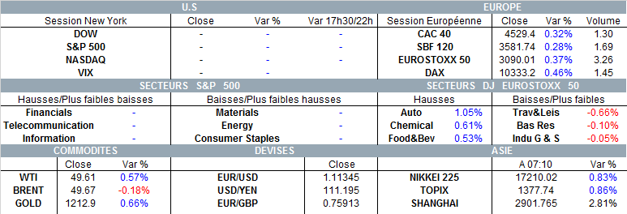

|  |  |  |
| --- | --- | --- |
| **U.S. MARKET & AFTER MARKET** | | |
| **Wall Street est fermé pour le « Memorial Day »** | | |
| **AGENDA** | | |
| 1:30 **Japon** Taux de chômage  1:50 **Japon** Production industrielle (g.m., flash)  8:45 **France** CPI harmonisé (g.a., flash)  9:55 **All.** Variation du nombre de chômeurs  10:00 **UEM** Masse monétaire M3 (g.a.)  11:00 **UEM** Taux de chômage  11:00 **UEM** CPI (g.a., flash)  11:00 **UEM** CPI core (g.a., flash)  14:30 **US** Revenu des ménages (g.m.)  14:30 **US** Dépenses des ménages (g.m.)  14:30 **US** Déflateur des dépenses de conso. (g.a.)  15:00 **US** Prix des maisons - CaseShiller (g.m., cvs)  15:45 **US** Chicago PMI  16:00 **US** Confiance du consommateur (Conference Board) | **US BMO**  Medtronic PLC  **US AMC**  Workday Inc |  |

|  |  |
| --- | --- |
| **PUBLICATION D’UNE ETUDE** | |
|  | **Bollore** : Achat TP 5€ ***« Un newsflow toujours difficile à CT mais un levier intact à plus LT »*** |

|  |  |
| --- | --- |
| **VALEURS** | |
|  | **Big Caps** : MSCI, VINCI, PEUGEOT, PERNOD RICARD  **Small Caps**: ELIS, AIR FRANCE, TECNICAS REUNIDAS |

|  |
| --- |
| **NEWSFLOW BIG CAPS** |

|  |  |  |  |
| --- | --- | --- | --- |
|  | **MSCI** |  |  |
| Entrées/ sorties des indice MSCI à la clôture du 31 Mai.  MSCI FRANCE: Additions -Eiffage  MSCI GERMANY: Additions -Covestro -Hochtief -Chaeffler  MSCI NETHERLANDS: Additions -ABN Amro  MSCI NORWAY: Additions -Marine Harvest  MSCI GREECE : Deletions - Public Power Corp  MSCI SWITZERLAND : Deletions –Sulzer  MSCI PORTUGAL : Deletions BCP Banco Comercial  MSCI ITALY : Additions -Poste italiane and Deletions: Banco Popolare  MSCI UNITED KINGDOM: Additions - DCC (GB) - Hikma Pharmaceuticals and Deletions Sports Direct  Suite aux modifications de flottant, notons une pression acheteuse sur Royal Dutch A, Lloyds, ASML, Vinci et Société Générale, ainsi qu’une pression vendeuse sur Accor, Adidas, Siemens, Swiss Re, ABB et Novo Nordisk. | | | |

|  |  |  |  |
| --- | --- | --- | --- |
|  | **VINCI** | **Achat** | **TP 71 €** |
| A annoncé avoir décroché avec plusieurs partenaires trois contrats pour la construction du plus long tunnel immergé du monde, entre le Danemark et l'Allemagne, pour un montant total de 3,4 Md€. Le tunnel sous le détroit de Femern permettra de relier les côtes allemandes et danoises en 10 minutes en voiture et en 7 minutes en train.  **Décroche des contrats pour la construction du plus long tunnel immergé du monde entre le Danemark et l'Allemagne, pour 3,4 Md€. Des contrats attendus mais pas encore entrés en carnet de commande** | | | |

|  |  |  |  |
| --- | --- | --- | --- |
| flèche neutre | **PEUGEOT** | **Achat** | **TP 22€** |
| Selon Reuters, la famille Peugeot devrait rencontrer aujourd’hui le gouvernement Français sur une possible évolution de l’actionnariat.  **Ces informations confirment les propos de l’article du JDD qui indiquait que parmi les scenarios possibles étudiés par l’Etat, il y avait un renforcement possibles de la famille Peugeot et de DongFeng en cas de cession de titres par l’Etat Français.** | | | |

|  |  |  |  |
| --- | --- | --- | --- |
|  | **PERNOD RICARD** | **Neutre** | **TP 89€** |
| Pernod Ricard organise aujourd’hui une conférence en Asie, le groupe confirme une baisse des ventes en Chine en 2016 avec un effet mix prix qui s’améliore et une résilience de Martell. Les ventes en Chine sont en baisse de 10% sur les 9 premiers mois.  **Pernod organise aujourd’hui une conférence en Asie, confirme une baisses des ventes en Chine cette année.** | | | |

|  |
| --- |
| **NEWSFLOW SMALL & MID CAPS** |

|  |  |  |  |
| --- | --- | --- | --- |
|  | **ELIS** | **Achat** | **TP 20.50 €** |
| Eurazeo annonce la cession de 10% du capital d’Elis, soit 11.4M de titres, à Crédit Agricole Assurance pour 192 M€. Suite à cette opération Eurazeo détiendra 14.2% du capital d’Elis.  **Eurazeo cède 10% du capital d’Elis à Crédit Agricole Assurance pour 192 M€. Prix de vente au cours du marché. Devrait écarter le risque d’un placement à court terme** | | | |

|  |  |  |  |
| --- | --- | --- | --- |
| flèche bleu | **AIR FRANCE** | **Neutre** | **TP 8€** |
| Air France annonce être entré en négociations exclusives avec le Chinois HNA en vue de lui céder 49% du capital de Servair sur la base d’une VE de 475M€ pour 100% de l’entreprise.  **La valorisation de Servair est > à nos attentes de 400M€, Air France va conserver 51% du capital et va certainement garantir un volume d’affaire à Servair dont Air France est le principal client.** | | | |

|  |  |  |  |
| --- | --- | --- | --- |
|  | **TECNICAS REUNIDAS** | **Non Suivie** |  |
| **Selon Economista, le groupe de construction espagnol a remporté un contrat de 600 M€** | | | |